문법총람강독회 발제문 (피테 사미어, 음운론)

1. 운율(Prosody)

* 운율학적 위치가 음운의 분포 및 형태음운론에 큰 역할을 하기 위해 역전 배치함.
* 몇몇 기능어를 제외하고 대부분의 피테 사미어는 최소 2음절.
  1. 단음절 단어 구조
* 최소 1개 V와 1개 C 로 이뤄져있다.
* VC, CV, CVC, CVCC, CVCCC 가 가능하다. (Table 2.1)
  1. 다음절 단어 구조
* 대부분의 어휘가 최소 2음절, 모든 단어가 trochaic foot 으로 이뤄져 있다.
* 홀수 음절의 경우 마지막 음절이 foot 에 포함되는지 여부는 불확실.
  + 1. 강세
* 첫음절이 1차 강세, 다음 foot 의 첫 음절은 2차 강세
* 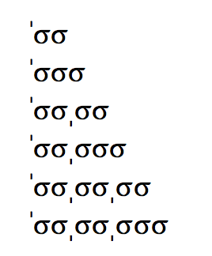 (Table 2.2)
* 강세는 pitch 와 intensity 에 영향을 주지만 length 와는 무관하다.
  + 1. 음절 구조
* 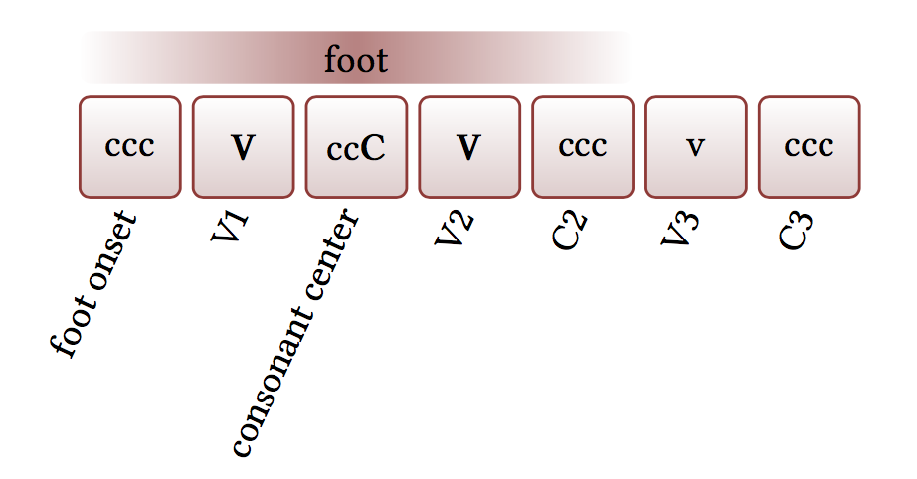 (Table 2.3)
* cf. initium, vowel center, consonant center, latus, consonant margin, vowel margin, finis, minimal core
  + 1. 음절화
* 별로 중요하지 않음. Consonant center 의 마지막 자음이 onset 으로.
  + 1. 음절과 foot
* 음절보다 형태음운론에서 foot 이 더 중요하게 작용. Minimal core 부분만.
  1. 발화 단계 운율
* 발화의 끝으로 갈수록 intensity 도 줄어든다.
* 마지막 1~3 단어는 devoicing 일어난다. (또는 creaky voice)
* 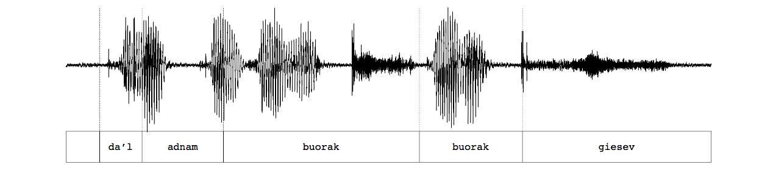
* 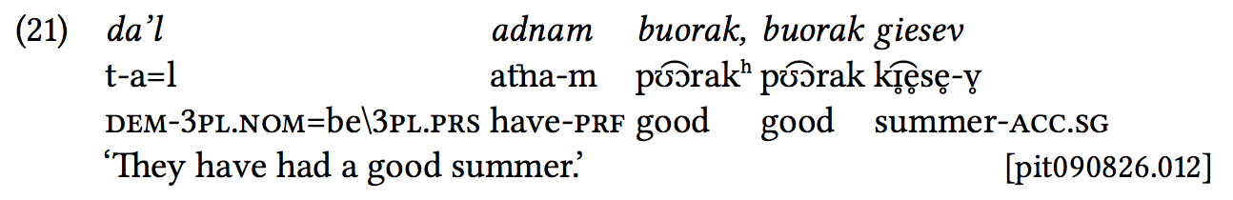

1. 분절 음운론(Segmental Phonology)

* 43개의 자음과 9개의 모음.
* 모든 파열음과 파찰음은 plain / preaspirated 쌍이 있고 singleton / geminate 가능
* /h/ 제외 모든 마찰음은 singleton / geminate 쌍이 있음
* 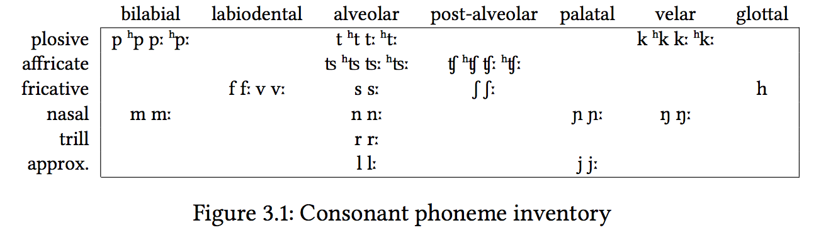
  1. 자음
     1. 자음과 변이음들
* Preaspiration: consonant center 위치에만 나타난다. (1) 기식으로, (2) 선행 유성 자음의 무성음화로, (3) 무성 구개수 마찰음으로, (4) 무성 성문 마찰음으로 실현된다.
* Geminates: consonant center 위치에만 나타난다. 자음의 duration 이 늘어난다. /h/는 geminate 가 없다.
* Preaspirated geminates: 기식 부분과 파열 부분이 모두 길어진다.
* Plain 파열음은 모든 위치에서 나타나며, 어말에서 기식음으로, 다른 파열음 앞에서는 폐쇄음으로 실현된다.
* 파찰음은 어두와 C center에서만 나타난다. /ʧ/는 어말에서 나타나기도 한다.
* 마찰음은 어두와 어중 coda 에서만 나타난다. /a(ː)v/ ~ [ɑ(ː)ʋ] ~ [ɑ(ː)w]
* 비음은 모든 위치에서 나타난다. 어두 [ŋ] 제외.
  + 1. 자음군
* 다양한 자음군이 가능하다. (생략)
  1. 모음
     1. 모음과 변이음들
* 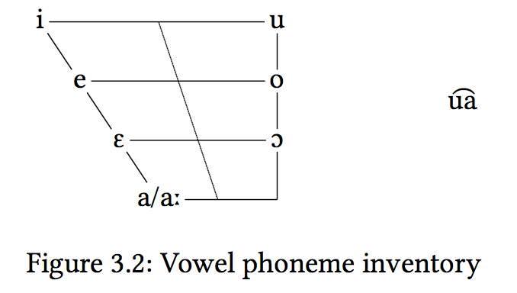
* /a/ 만 장모음이 따로 존재한다. <á> [aː]
* /e/와 /o/는 V1 에서 [i͡e] [u͡o] 로 실현되기도 한다. (정서법에도 반영)
* 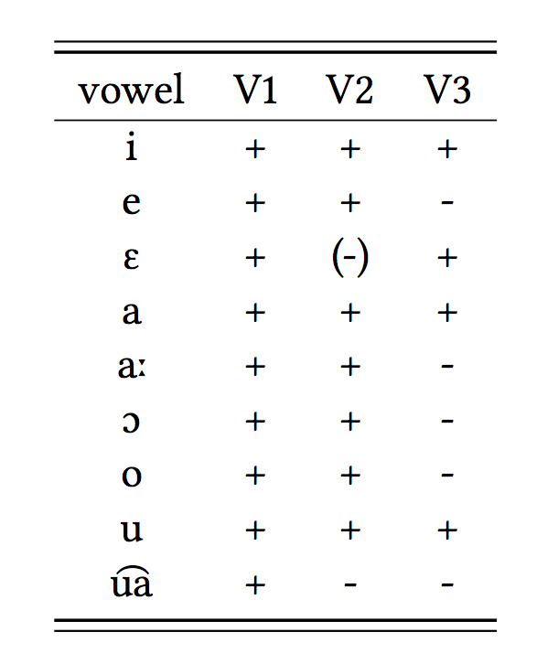
* 이중모음은 /u͡a/만 존재한다. 모음조화에 따라 [ʊ͡ɛ]∼[ʊ͡a] 로 실현된다.
* V2가 /i/와 /e/일 때 [ʊ͡ɛ]로 실현되는데 북쪽에서는 /a/도 포함.
  + 1. 슈와 삽입
* Consonant center 에 나타나는 자음군 사이에 슈와가 삽입되기도 한다.
* 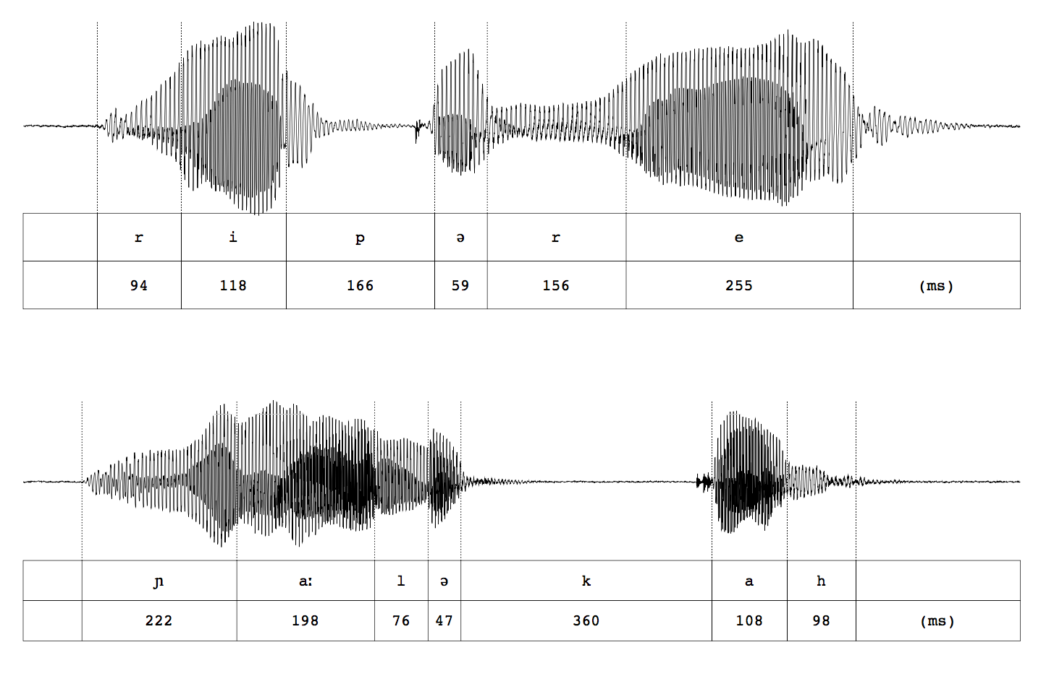
* 매우 짧고, 화자들은 인지하지 못하며, 정서법에도 반영되어 있지 않다.
* Lule Saami 에서는 보다 체계적이고 규칙적으로 삽입된다.